1. SELECT * FROM `anggota` WHERE role LIKE '%admin%'

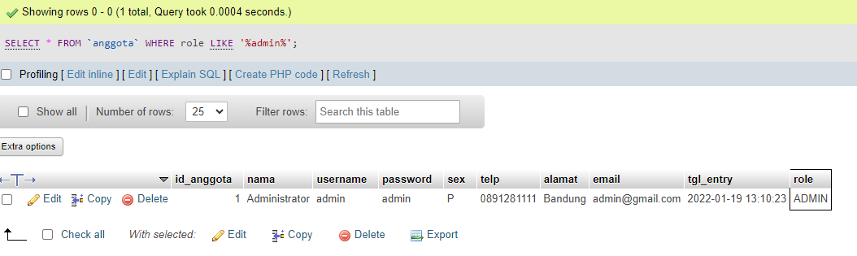

2. SELECT nama, role FROM `anggota` WHERE role LIKE '%user%'

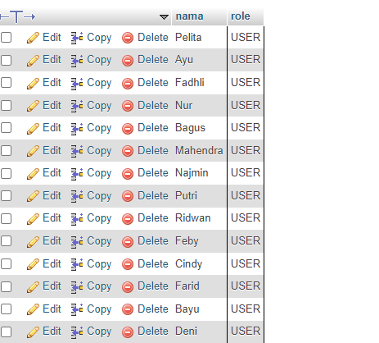

3. SELECT anggota.id_anggota, anggota.nama FROM `anggota`

JOIN peminjaman ON peminjaman.id_anggota = anggota.id_anggota

JOIN detail_peminjaman on detail_peminjaman.id_pinjam = peminjaman.id_pinjam WHERE detail_peminjaman.id_pinjam is null

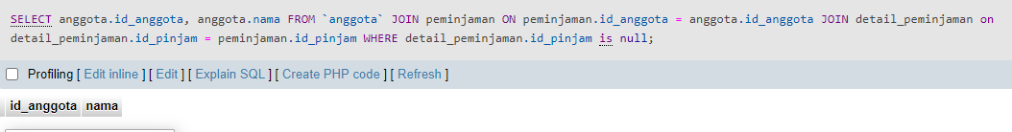

4. SELECT anggota.id_anggota, anggota.nama, anggota.telp FROM anggota

JOIN peminjaman ON peminjaman.id_anggota = anggota.id_anggota

WHERE peminjaman.id_pinjam

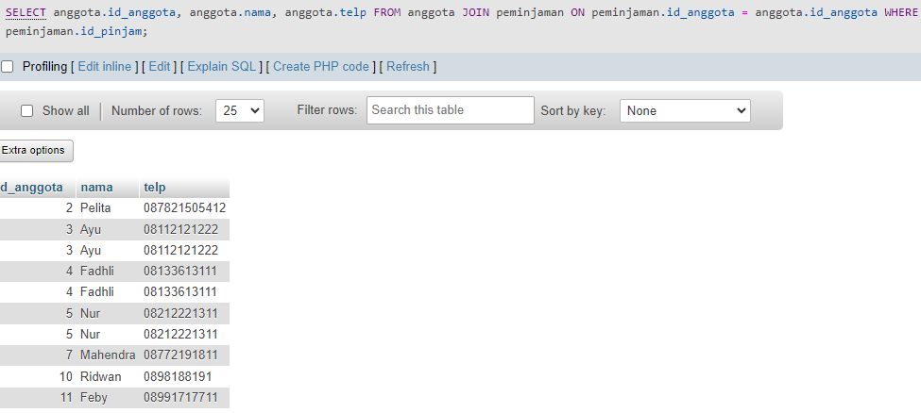

5. SELECT anggota.id_anggota, anggota.nama, anggota.telp, SUM(detail_peminjaman.qty) as qty

FROM anggota

JOIN peminjaman ON peminjaman.id_anggota = anggota.id_anggota

JOIN detail_peminjaman ON detail_peminjaman.id_pinjam = peminjaman.id_pinjam

GROUP BY detail_peminjaman.qty;

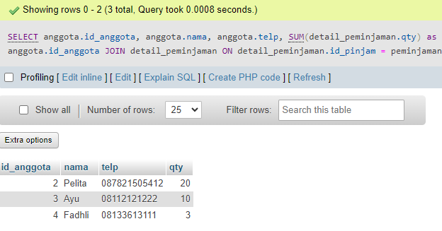

6. SELECT anggota.nama, anggota.telp, anggota.alamat, peminjaman.tgl_pinjam, peminjaman.tgl_kembali

FROM anggota

JOIN peminjaman ON peminjaman.id_anggota = anggota.id_anggota

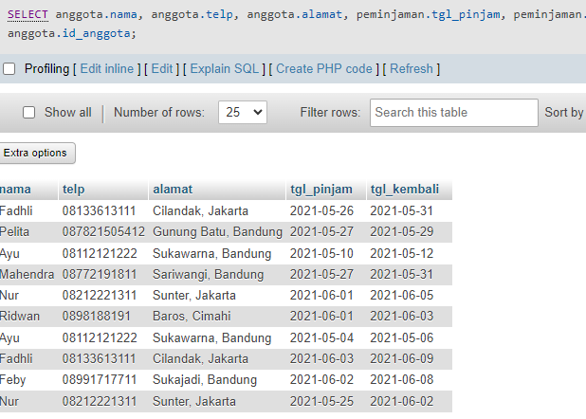

7. SELECT anggota.nama, anggota.telp, anggota.alamat, peminjaman.tgl_pinjam, peminjaman.tgl_kembali FROM anggota

JOIN peminjaman ON peminjaman.id_anggota = anggota.id_anggota

WHERE month(peminjaman.tgl_kembali) = '06'

AND year(peminjaman.tgl_kembali) = '2021'

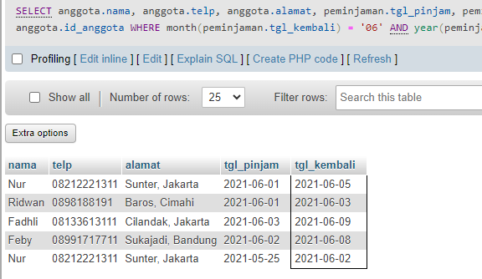

8. SELECT anggota.nama, anggota.telp, anggota.alamat, peminjaman.tgl_pinjam, peminjaman.tgl_kembali FROM anggota

JOIN peminjaman ON peminjaman.id_anggota = anggota.id_anggota

WHERE month(peminjaman.tgl_pinjam) = '05'

AND year(peminjaman.tgl_pinjam) = '2021'

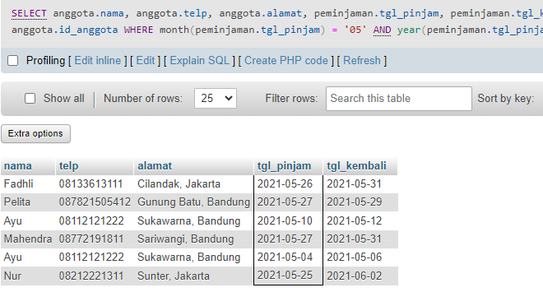

9. SELECT anggota.nama, anggota.telp, anggota.alamat, peminjaman.tgl_pinjam, peminjaman.tgl_kembali FROM anggota

JOIN peminjaman ON peminjaman.id_anggota = anggota.id_anggota

WHERE MONTH(tgl_pinjam) = '06'

AND MONTH(tgl_kembali) = '06'

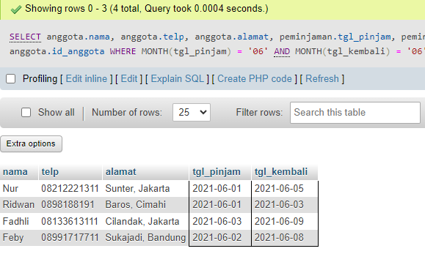

10. SELECT anggota.nama, anggota.telp, anggota.alamat, peminjaman.tgl_pinjam, peminjaman.tgl_kembali FROM anggota

JOIN peminjaman ON peminjaman.id_anggota = anggota.id_anggota

WHERE alamat LIKE '%bandung%'

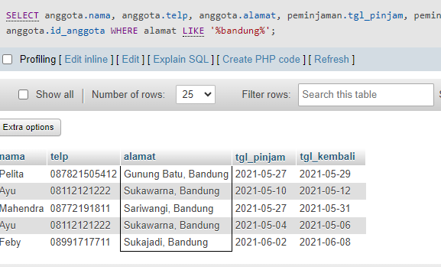

11. SELECT anggota.nama, anggota.telp, anggota.alamat, anggota.sex, peminjaman.tgl_pinjam, peminjaman.tgl_kembali FROM anggota

JOIN peminjaman ON peminjaman.id_anggota = anggota.id_anggota

WHERE alamat LIKE '%bandung%'

AND sex LIKE '%p%'

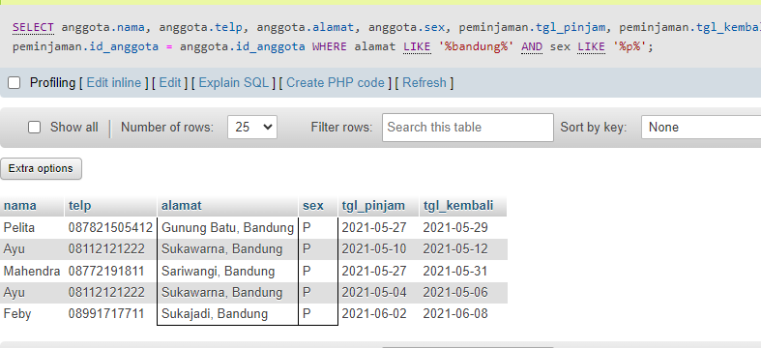

12. SELECT anggota.nama, anggota.telp, anggota.alamat, peminjaman.tgl_pinjam, peminjaman.tgl_kembali, detail_peminjaman.isbn, detail_peminjaman.qty FROM anggota

JOIN peminjaman ON peminjaman.id_anggota = anggota.id_anggota

JOIN detail_peminjaman ON detail_peminjaman.id_pinjam = peminjaman.id_pinjam

WHERE detail_peminjaman.qty > 1

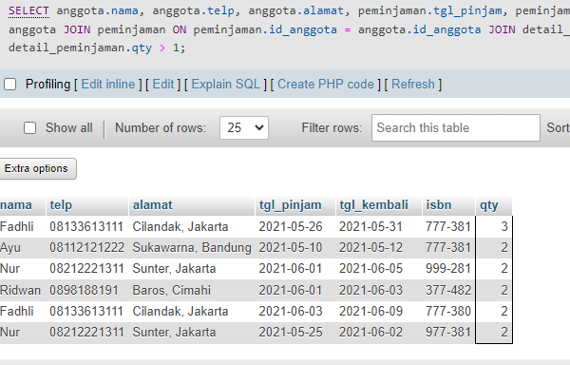

13. SELECT anggota.nama, anggota.telp, anggota.alamat, peminjaman.tgl_pinjam, peminjaman.tgl_kembali, detail_peminjaman.isbn, detail_peminjaman.qty * buku.harga_pinjam as total FROM anggota

JOIN peminjaman ON peminjaman.id_anggota = anggota.id_anggota

JOIN detail_peminjaman ON detail_peminjaman.id_pinjam = peminjaman.id_pinjam

JOIN buku ON buku.isbn = detail_peminjaman.isbn

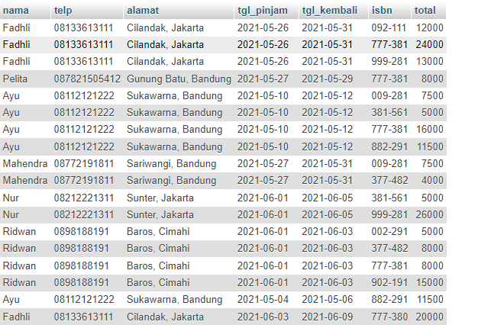

14. SELECT anggota.nama, anggota.telp, anggota.alamat, peminjaman.tgl_pinjam, peminjaman.tgl_kembali, detail_peminjaman.isbn, detail_peminjaman.qty, buku.judul, penerbit.nama_penerbit, pengarang.nama_pengarang, katalog.nama as nama_katalog FROM anggota

JOIN peminjaman ON peminjaman.id_anggota = anggota.id_anggota

JOIN detail_peminjaman ON detail_peminjaman.id_pinjam = peminjaman.id_pinjam

JOIN buku ON buku.isbn = detail_peminjaman.isbn

JOIN penerbit ON penerbit.id_penerbit = buku.id_penerbit

JOIN pengarang ON pengarang.id_pengarang = buku.id_pengarang

JOIN katalog ON katalog.id_katalog = buku.id_katalog

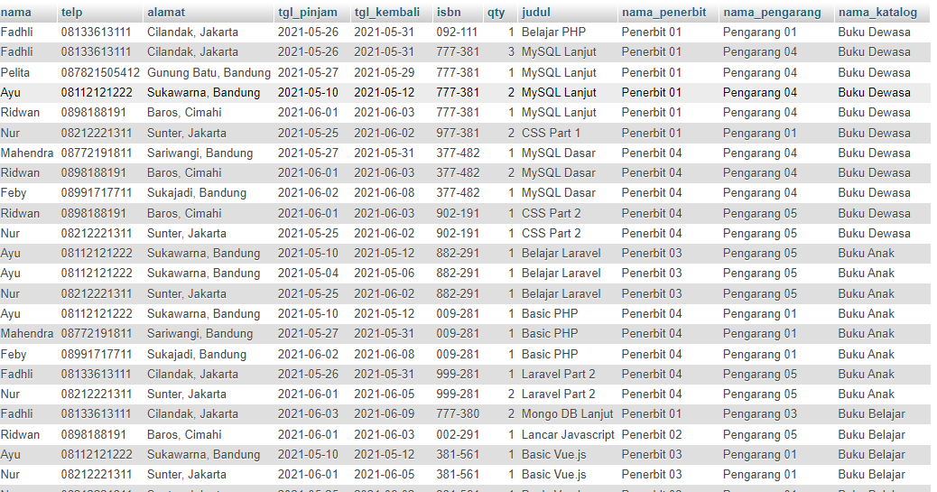

15. SELECT katalog.id_katalog, katalog.nama as nama_katalog, buku.judul FROM `katalog`

JOIN buku on buku.id_katalog = katalog.id_katalog

GROUP BY id_katalog, buku.judul

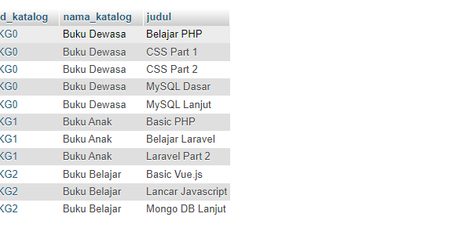

16. SELECT * FROM `buku` WHERE id_penerbit IS null

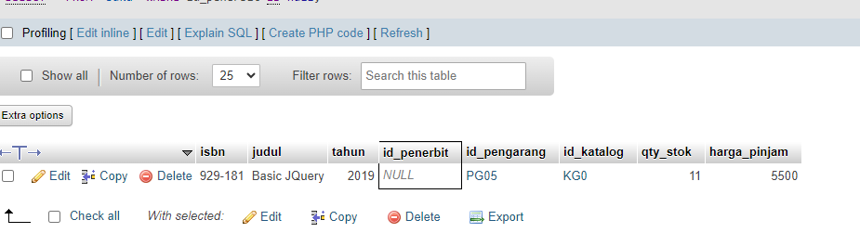

17. SELECT pengarang.id_pengarang, pengarang.nama_pengarang, SUM(pengarang.id_pengarang = buku.id_pengarang) AS total FROM `buku`

JOIN pengarang ON pengarang.id_pengarang = buku.id_pengarang

WHERE pengarang.id_pengarang LIKE '%05%'

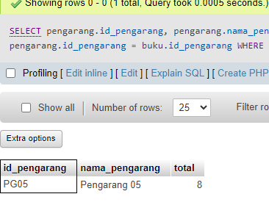

18. SELECT * FROM `buku` WHERE harga_pinjam >= 10000

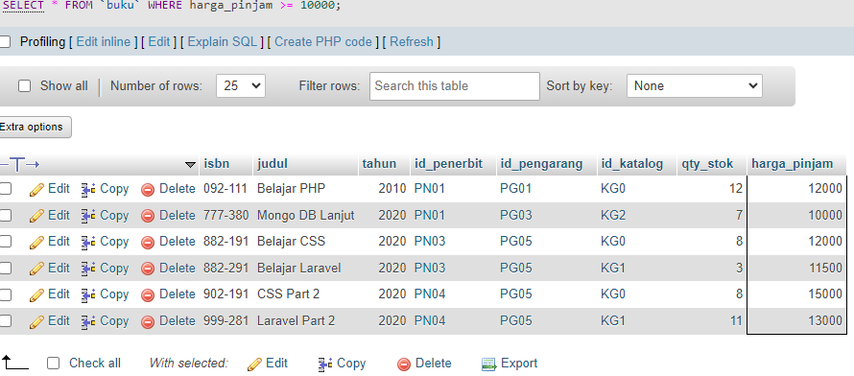

19. SELECT buku.isbn, buku.judul, buku.tahun, buku.id_penerbit, buku.id_pengarang, buku.id_katalog, buku.qty_stok, buku.harga_pinjam FROM `buku`

JOIN penerbit on penerbit.id_penerbit = buku.id_penerbit

WHERE penerbit.id_penerbit LIKE '%PN01%'

AND buku.qty_stok>= 10

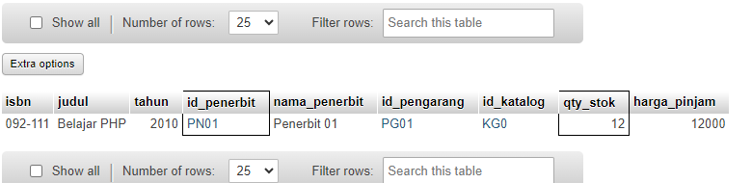

20. SELECT * FROM `anggota`

WHERE MONTH(tgl_entry) = '06'

AND YEAR(tgl_entry)= '2021'

